

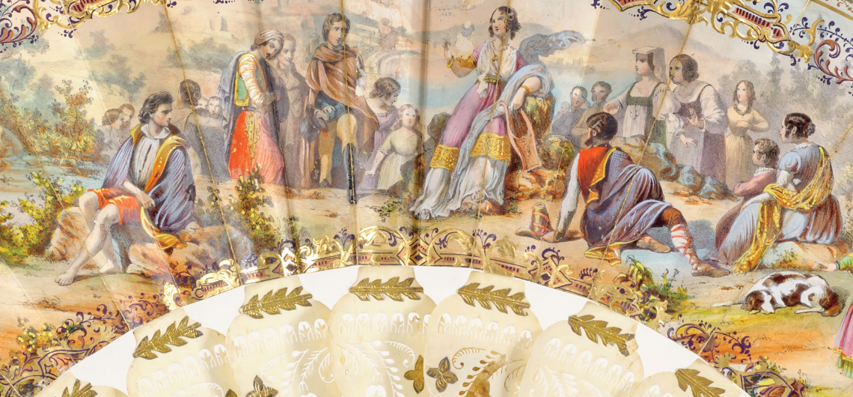

**Έκθεση**

**Το ’21 των Συλλεκτών**

**Μουσείο Μπενάκη Ελληνικού Πολιτισμού**

**Διάρκεια έκθεσης: 25 Ιουνίου έως 12 Σεπτεμβρίου 2021**

Φωτογραφικό υλικό:

**https://www.dropbox.com/sh/iv606ck24e2dzuz/AABXD2uSTS2N-_-rSWq9zMzYa?dl=0**

Συνεχίζοντας το αφιέρωμα στην επέτειο των 200 ετών από την Επανάσταση, το οποίο εγκαινιάστηκε με την έκθεση «1821 Πριν και Μετά», το Μουσείο Μπενάκη από την Παρασκευή 25 Ιουνίου 2021, παρουσιάζει την έκθεση «**Το ᾽21 των Συλλεκτών**» με έργα από τέσσερις σημαντικές ιδιωτικές συλλογές: Νικήτα Σταυρινάκη και Ευαγγελίας Σταυρινάκη, Πέτρου Βέργου, Απόστολου Αργυριάδη και Stéphan Adler.

Η έκθεση περιλαμβάνει περισσότερα από 300 αντικείμενα συνδεόμενα με την Επανάσταση του 1821 και με το κίνημα του  Φιλελληνισμού στην Ευρώπη και την Αμερική. Η ποικιλία τους είναι εντυπωσιακή: όπλα και αρχειακό υλικό από την επαναστατημένη Ελλάδα αλλά και χρηστικά αντικείμενα (ρολόγια, βεντάλιες, βάζα κ.ά.), έργα τέχνης (πίνακες, χαρακτικά, κ.ά.) και αντικείμενα πολυτελείας με παραστάσεις ηρώων και σκηνών του Αγώνα από τα ευρωπαϊκά και αμερικανικά σαλόνια του 19ου αιώνα.

Η Ελληνική Επανάσταση έγινε μόδα στα ευρωπαϊκά σαλόνια, μια μόδα που ενίσχυσε το κίνημα του φιλελληνισμού και μεταγενέστερα εξελίχθηκε σε ειδικό συλλεκτικό ενδιαφέρον. Τα αντικείμενα που παρουσιάζονται στην έκθεση αυτή είναι αντικείμενα διακοσμητικά ή προορισμένα για καθημερινή χρήση που παράγονταν μαζικά μεταφέροντας στο ευρύτερο ευρωπαϊκό κοινό εικονογραφικά θέματα που δημιούργησαν σε ακριβοθώρητα έργα τους κορυφαίοι καλλιτέχνες της εποχής. Και είναι ακριβώς αυτή η χρηστικότητα που τα καθιστά τόσο οικεία και για το αρχικό αλλά και για το σημερινό τους κοινό.

Ο επισκέπτης καλείται να αποφασίσει, μελετώντας τα αντικείμενα, κατά πόσο η εικονογράφηση της Επανάστασης στην καθημερινότητα της Δύσης ήταν απλά μια μόδα της εποχής ή κάτι βαθύτερο, το οποίο εξέφρασε την έμπρακτη στήριξη προς τον αγώνα των Ελλήνων για ελευθερία. Την επιμέλεια και τον συντονισμό ανέλαβε η Μάρα Βερύκοκου, επιμελήτρια της Βυζαντινής και μεταβυζαντινής συλλογής του Μουσείου Μπενάκη, ενώ το συντονισμό των συλλεκτών ανέλαβε ο Νικήτας Σταυρινάκης. Τον μουσειογραφικό σχεδιασμό της έκθεσης επιμελήθηκε ο Σπύρος Νάσαινας.

**ΟΡΓΑΝΩΣΗ**



**ΕΠΙΣΗΜΟΣ ΧΟΡΗΓΟΣ ΧΡΩΜΑΤΩΝ**



**ΕΠΙΣΗΜΟΣ ΧΟΡΗΓΟΣ ΕΠΙΚΟΙΝΩΝΙΑΣ ΜΟΥΣΕΙΟΥ ΜΠΕΝΑΚΗ**



**ΜΟΝΙΜΟΙ ΧΟΡΗΓΟΙ ΕΠΙΚΟΙΝΩΝΙΑΣ ΜΟΥΣΕΙΟΥ ΜΠΕΝΑΚΗ**



**HASHTAG exhibition: #TheCollectorsChoice1821**

**@TheBenakiMuseum Βρείτε μας στα**



**ΜΟΥΣΕΙΟ ΜΠΕΝΑΚΗ ΕΛΛΗΝΙΚΟΥ ΠΟΛΙΤΙΣΜΟΥ I Κουμπάρη 1 I 210 3671000 | benaki.org | benaki@benaki.gr**

**Ωράριο λειτουργίας: Δευτέρα, Τετάρτη, Παρασκευή & Σάββατο 10:00-18:00 | Πέμπτη:10:00-24:00 | Κυριακή: 10:00-16:00 & Τρίτη: Κλειστά | Τιμή εισιτηρίου έκθεσης**: **€8 I Τιμή μειωμένου εισιτηρίου: €6** I **Τιμή ενιαίου εισιτηρίου:** **Έκπτωση 20%** επί του συνολικού κόστους των εισιτηρίων **Μόνιμης και Περιοδικής έκθεσης**